F. Ü. MÜH. FAK.
BİLGİSAYAR MÜH. BÖL.

SAYISAL ELEKTRONİK LAB.

DENEY NO: 4

FLİP-FLOP’LAR VE ARDIŞIL DEVRE TASARIMI

Deneyin Amacı
Bu deneyin amacı Flip-Flop (FF)’ların fonksiyonlarının tanınması ve senkron ardışıl devre tasarım aşamalarının uygulanarak devre tasarımı yapılmasıdır.

Ön Bilgi
Flip-floplar bir bitlik bilgiyi saklama kabiliyetine sahip olan devrelerdir. FF’ların diğer önemli bir özelliği de frekans bölücü olarak kullanılabilmesidir. FF’lar yapısal olarak, tek hücreli (latch), kapılı tip (saatli - Clock girişli ) ve çift hücreli olmak üzere 3 tipdir.
Fonksiyon itibariyla dört çeşit FF vardır: S-C (R) tipi FF, D-tipi FF, T-tipi FF ve J-K FF. J-K FF’larda tanımsız durum olmadığından ve D ve T FF’lar elde edilebildiğinden bu FF’ların kullanılması daha uygundur. Bu deneyde J-K flip-floplar kullanılacaktır. ( FF’ların yapısal ve fonksiyonal özelliklerinin araştırılması ve bilinmesi öğrencinin sorumluluğundadır.)
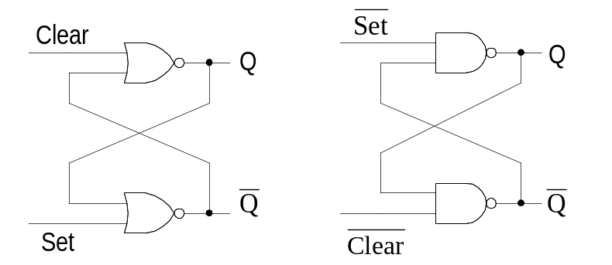Latch ( Mandal ) : Latch’ler temel FF devreleridir. Latch’e bilgi yazmak veya silmek her zaman mümkün olabildiği için bu bir asenkron devre elemanıdır. Yani girişler her zaman için açıktır. Çok kullanılan Latch tipleri Şekil 4.1. de verilmiştir. Bunların çalışmasını, tanım tablolarının oluşturulmasını ve avantaj ve dezavantajlarını inceleyip öğreniniz.

Şekil 4.1. NOR ve NAND Latch yapıları.

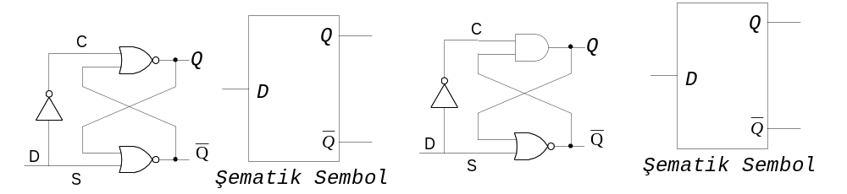NOR latch’in girişlerine aynı anda HI işaret uygulanamaz. NAND Latch girişlerine aynı anda LO işaret uygulanamaz. Bu mahzuru ortadan kaldıran Latch yapısı Şekil 4.2’de verilmiştir. Çalışmasını ve tanım tablosunu inceleyiniz.

Şekil. 4.2. D-Latch’in yapısı ve sembolik gösterilişi.
Kapılı tip ( Saat – Clock modlu ) FF’lar.
Latch’lerin her zaman için giriş işaretlerine açık olmaları dezevantajlı bir durumdur. Önemli olan FF’ya yazma ve silme işlemlerinin kontrol edilebilmesidir. Yani FF’nun bir Clok işaretiyle senkron olarak çalışabilmesidir. Böyle bir yapı Şekil 4.3’te verilmiştir. Şekilden görüldüğü gibi saat modu altında çalışan S-C FF’u iki tane fazladan NAND kapısı kullanılarak elde edilir.
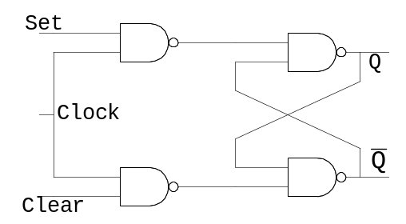

Şekil 4.3 Saat modlu S-C FF

Bu devre sadece FF’ları saat modlu yapmaktadır. FF’un durumları değişmemektedir. İki tane durumu hala kullanılamaz durumdadır. Set ve Clear girişleri saat sinyali HI durumunda olduğu zaman flip-flobun ana kısmına geçerler. Diğer durumda geçemezler.

Saat Modlu T Flip-Flop
Saat modlu T tipi flip-flop saat modlu S-C flip-flobun değiştirilmiş şeklidir. Şekil 4.4’ da görüldüğü gibi çıkış ve tümleyeni geri beslemeli giriş olarak kullanılmaktadır. Bu girişler Set ve Clear girişleri gibi davranmaktadırlar.
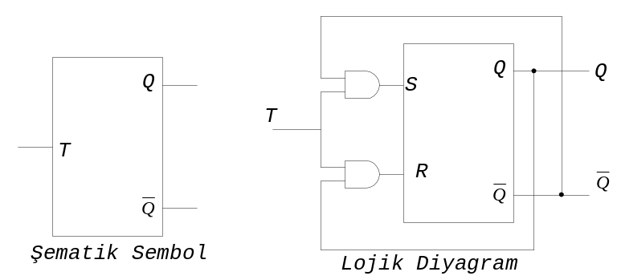

Şekil 4.4 Saat modlu T Flip-Flop

Flip-flop HI yapıldığında Q çıkışı reset girişi olarak kullanılır. Bir sonraki saat darbesi geldiğinde, latch sıfırlanır. HI Q çıkışı set girişine geri besleme olarak gelir. Bundan sonraki saat darbesinde flip-flop set edilir. Çıkış durumunu Set durumundan Clear durumuna almak ve oradan tekrar Set durumuna almak için iki tane saat darbesine ihtiyaç vardır. Bu tip devrelere T flip-flop denir çünkü çıkış her saat darbesinde bulunduğu durumun tümleyeni olur. T flip-flop için zamanlama diyagramı Şekil 4.5’ te görülmektedir.

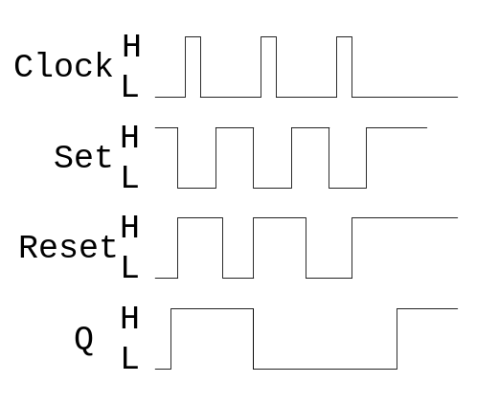

Şekil 4.5 T Flip-Flop Zamanlama Diyagramı

Çıkış sinyalinin frekansı giriş sinyalinin frekansının yarısıdır. Bu tip devrelere genelde 2’ den 1’ e frekans bölücü denir. T tipi flip-flopların TTL teknolojisi ile yapılanı yoktur, bununla birlikte elde bulunan devrelerle bu tip flip-floplar dizayn edilebilirler.

Saat Modlu D Tipi Flip-Flop
D latch daha önce anlatılmıştı. Dikkat edilirse Set girişi ile Q çıkışı arasına doğrudan bağlantı yapılabilir ve bu girişin bir invertör’e bağlanarak invertör çıkışı 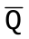 çıkışı olarak kullanılabilir. Q çıkışına saydam denir çünkü devrede sanki D girişi ile Q çıkışı arasında doğrudan bağlantı varmış gibi görünür. Bu devre bu durumu ile kullanışsızdır, birkaç değişiklik ile kullanışlı hale getirilebilir.
Başlangıçta S-C flip-flopunda olduğu gibi girişin önüne bir AND kapısı ekleme düşünülebilir. Bu çalışmaz çünkü D girişinin durumuna bakmaksızın saat LO olduğunda D latch girişi hemen LO olmaktadır. D latch girişi için devre Şekil 4.6’ de görülmektedir.
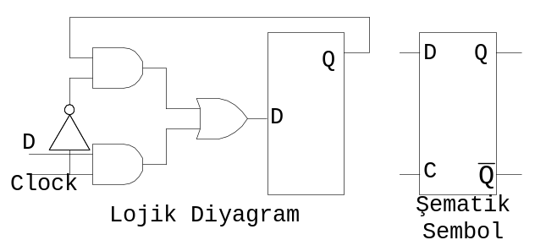

Şekil 4.6 Saat modlu D flip-flop

Dikkat edilecek olursa, saat sinyali HI olduğu zaman D girişi doğrudan Q çıkışı olmaktadır. Saat sinyali LO olduğu zaman D girişi bloke edilmektedir ve saat LO durumuna geçerken Q çıkışı latch tarafından muhafaza edilmektedir.
Başlangıç durumunu ayarlamaya elverişli D tipi flip-floplar eş zamansız Preset ve Clear girişleri olan TTL devrelerden yapılır.

J-K Flip-Floplar
En son görülecek olan flip-floplar J-K flip-floplardır. Bu flip-floplar saat modlu S-C flip-flop olarak, saat modlu D flip-flop olarak, T flip-flop olarak ve özelleştirilmiş fonksiyonlar için kullanılabilirler. J-K flip-floplar belirsiz giriş ve çıkış durumuna sahip değillerdir. J-K flip-flop devresi Şekil 4.7’ de görülmektedir.
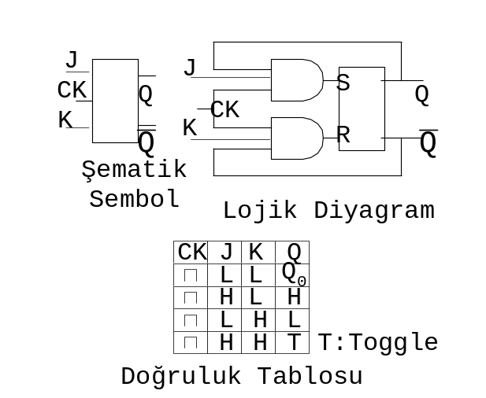

Şekil 4.7 J-K Flip-Flop

J-K flip-flopların çalışması şu şekilde özetlenebilir.
- J ve K girişleri LO: saat sinyali LO olduğunda hiç bir şey olmaz.
- J girişi HI, K girişi LO: saat sinyali LO olduğu zaman, Q çıkışı HI olur veya HI durumunda kalır. çıkışı LO. J girişindeki HI doğrudan Q çıkışına verilir.
- J girişi LO, K girişi HI: saat sinyali LO olduğu zaman, Q çıkışı LO olur ve çıkışı HI olur. J girişindeki LO değeri doğrudan Q çıkışına verilir.
- J ve K girişleri HI: Devre T flip-flop gibi davranır.

J-K flip-floplar çok esnektirler ve daha önce anlatılan bir çok flip-flop fonksiyonu için kullanılabilirler. Bu fonksiyonları J-K flip-floplarla gerçekleme şekli Şekil 4.8’ de görülmektedir.

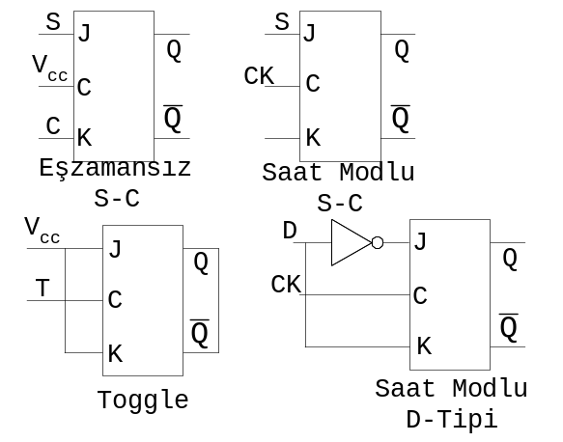

Şekil 4.8 J-K Flip-Flop Konfigürasyonu

Master-Slave FF’lar

J ve K girişleri Master flip-flopun durumunu belirler. Saat sinyali her iki flip-flop için kullanılmaktadır, fakat tersi alındıktan sonra Slave FF’a verilmektedir. Bu durum Şekil 4.9’da görülmektedir.
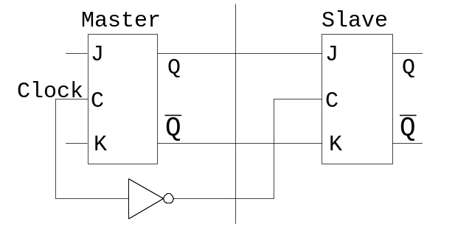

Şekil 4.9. J-K Master-Slave Flip-Flop Devre Diyagramı

Devrenin saat sinyaline göre durum değiştirdiği kabul edilsin. Saat sinyali HI olduğu zaman Master flip-flop J ve K girişlerine bağlı olarak durum değiştirir. Bu zaman süresince, tersinir olan saat sinyalinden dolayı Slave flip-flop Master flip-flopa cevap vermez. Belli bir zaman saat sinyali HI durumunda kaldığında Master flip-flopun durumu durağan hale gelir ve hala Slave flip-flop Master flip-flopun çıkışına cevap veremez. Saat sinyali HI durumundan LO durumuna geçiş yaptığı zaman, Master flip-flop J ve K girişlerine cevap veremez çünkü saat sinyali LO dır. Bu durumda Slave FF’un C girişi HI seviyesine çıkacağından, Master FF’un çıkışlarına göre ( Slave FF’un J-K girişlerine uygulanmıştır), Slave FF’un çıkışları da değişir. Yani Saat işaretinin HI süresince Master’a kaydedilen bilgi, LO süresince Slave’e aktarılır.
Bu tip bir devrenin doğru çalışması için saat sinyali HI olduğu durumda J ve K girişlerinin durağan hale gelmesi gerekir.

FF’larda tetikleme:
Bir FF’un durumu (Çıkışı ), giriş işaretindeki geçici bir değişmeyle değiştirilir. Bu anlık değişmeye tetikleme denir. Tek hücreli (latch ) asenkron FF’lar giriş işaret seviyesindeki değişime göre tetiklenen tiptedirler. Bu duruma seviye tetiklemeli yapı denir. Saatli FF’lar ise darbe (pals )’ler ile tetiklenir. Darbe lojik 0 süresi lojik 1 süresine göre çok uzun olan ( küçük duty cycle’a sahip) bir işarettir. Darbe süresi küçük bir değerde olmasına rağmen bu süre boyunca FF’lar istenmeyen girişlere de açık olabileceğinden problemler oluşabilmektedir. Bu problemin üstesinden gelebilmek için, FF’un darbe süresinin tam케amı yerine, darbenin sadece (pozitif veya negatif kenar) geçişinde tetiklenmesi ( kenar tetiklemesi) sağlanabilir. FF’un darbe geçişinde tetiklenmesi için bir yol FF’un saat girişine bir RC elemanı bağlamaktır. Fazla kullanılmaz. Kenar tetiklemesi için ikinci bir yol bir çift hücreli FF kullanmak veya kenar tetiklemeli bir FF kullanmaktır(Bu yapıların öğrenilmesi öğrencin sorumluluğundadır ).

FF’larda asenkron (doğrudan )girişler.
FF’larda sadece saat girişi ile senkron çalışan girişlere ( D, T, S-R,J-K v.b) senkron girişler veya uyarma girişleri denir. Asenkron girişler ise sat işaretinden bağımsız olarak çalışan ve aktif hale getirildiklerinde FF’çıkışlarını doğrudan sıfırlayan veya birleyen girişlerdir. Bunlar Preset ( P ) ve Clear ( Cl ) girişleridir.

Sayma ve Frekans Bölme
Genelde yapılan iki tane J-K flip-flop uygulaması frekans bölme ve saymadır. Daha önce tartışıldığı gibi, bir J-K flip-flop T flip-flop olarak konfigüre edilebilir. Bu devre çıkış sinyalinin frekansı giriş saat sinyal frekansının yarısı olan bir devredir. Birden fazla bu flip-floplardan birbirine bağlanarak ve bir önceki flip-flopun Q çıkışı bir sonraki flip-flopun saat sinyalinin yerine bağlanarak ikinin kuvveti olan bir frekans bölücü elde edilebilir.
Benzer devreden basit bir sayıcı yapılabilir. T flip-flop oluşturmak için J ve K çıkışları HI değerine bağlıdırlar. Bir önceki seviyenin Q çıkışı bir sonraki seviyenin saat sinyali yerine bağlanır. Q çıkışı sayıcının ikili değerini gösterir. İlk Q 1 değeri, ikinci Q 2 değerine, üçüncü Q 4 değerine sahiptir ve böyle devam eder. Bu tip bir sayıcıya “binary ripple up-counter” denir. Eğer doğru bir sayma işlemi yapılmak isteniyorsa bütün flip-flopların başlangıç değerlerinin sıfır yapılması gerekir.

Ardışıl Devreler:
Devrenin herhangi bir andaki çıkışı hem o andaki girişlere ve hemde devrenin daha önceki durumlarına da bağımlı ise bu tür devrelere ardışıl (Sıralı) devreler denir. Ardışıl devrelerin kombinasyonal devrelerden en önemli farkı devrede hafıza elemanlarının bulunması gereğidir. Bu FF’ların çıkışlarına durum değişkenleri (bağımlı giriş büyüklükleri), durum değişkenlerinin her bir kombinasyonuna da devrenin iç durumu denir. Devrenin çıkışları durum değişkenleri olabildiği gibi çoğu zamanda bağımsızdır.
Bir ardışıl devrenin çözümü; verilen problemi sağlayabilmek için bağımlı ve bağımsız giriş büyüklülerini kullanarak FF’ların uyarma giriş fonksiyonlarının ve çıkış fonksiyonlarının elde edilmesi işlemidir.
Bir senkron ardışıl devre probleminin çözüm aşamaları aşağıdaki gibidir.
Problemin sözlü anlatımından durum diyagramının çıkartılması, durum sayısına göre kullanılacak FF sayısının (durum değişkenin) belirlenmesi. Durum tablosunu kullanarak kodlanmış durum ve çıkış tablosunun hazırlanması, durum geçiş tablosu hazırlanması, durum geçiş tablosu ve kullanılacak FF’un geçiş tablosunu kullanarak FF’ların uyarma fonksiyonlarının bulunması ve indirgenmesi, Çıkış fonksiyonlarının bulunması ve indirgenmesi, lojik çizim ve uygulama.

Hazırlık Soruları
- Flip-flop nedir?
- D, T, S-R ve J-K FF’ların tanım tabloları ve geçiş tablolarını açıklayınız. FF’ların sembollerinin anlamlarını açıklayınız.
- Deney esnasında herhangi bir FF’un katalog bilgilerinin okunup nasıl değerlendirileceği hakkındaki soruları cevaplamak için ve katalogları kullanabilmek için katalog bilgileri hakkında araştırma yapınız.
- Senkron ve Asenkron ardışıl devreleri tarif edip farklarını belirtiniz.
- FF’lu devrelerin üstünlüklerini açıklayınız.
- FF’larda tutma-durma süresi, kayıt yerleşim süresi nedir?

Deneyin Yapılışı
Deney 1: NAND kapıları kullanılarak bir hücreli bir mandal oluşturulması.
NAND bağlaçlarını kullanarak bread-board üzerinde NAND latch oluşturunuz. Devreyi kontrol ettikten sonra enerji uygulayıp NAND latch’in tanım tablosunu çıkartınız.

Deney 2: Saat modlu flip-flop tasarımı
D tipi flip-flop için NAND ve NOT kapılarını kullanarak aşağıdaki saat modlu flip flop’u tasarlayınız ve tanım tablosunu çıkarınız?
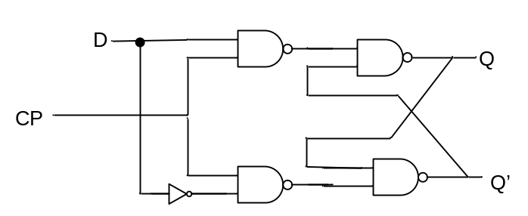Şekil 4.10. Saat modlu flip-flop

Sorular
- İlk iki deneyden hangi sonuçları çıkartınız?
- 8-bitlik bir sayıyı uzun bir süre saklayacak bir hafıza nasıl yapılır?
- Yüksek frekanstaki bir sinyalin frekansını arzu edilen seviyeye nasıl düşürürsünüz?
- Master-Slave flip-flop tasarımını NAND Latch’ gerçekleştirimini EWB programında hazırlayınız?

Deney 3: İki bitlik senkron sayıcı tasarımı
Bu deneyde amaç bir senkron sayıcı tasarlamaktır. Sayıcının bir kontrol girişi bulunmaktadır. Kontrol girişine 1 geldiğinde 0, 1, 2, 3, 0, 1, 2, 3, …. şeklinde sürekli sayacaktır. Kontrol girişine 0 geldiğinde ise sayıcı sayma işlemi yapmayıp en son değeri muhafaza edecektir. Devreyi gerçekleştirmek için J-K FF’lar ve NAND bağlaçları kullanınız.
Deneye gelmeden önce, problemi ardışıl devre tasarım adımlarına uygun olarak tasarlayıp EWB paket programında çalıştırınız. Deneye başlamadan önce tasarım adımlarını ve sonuçlarını deney sorumlusu ile tartışınız. Daha sonra tasarladığınız problemi deney setinde gerçekleştirip enerji uygulayınız. Çalışmasını deney sorumlusu ile birlikte inceleyiniz. Devrenin saat işareti olarak deney setindeki darbe üreteci butonunu kullanınız.

Ek:
DUAL flip-flop 74LS76 doğruluk tablosu ve bacak bağlantısı
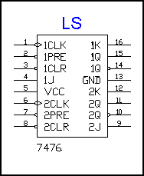
GİRİŞ |  |  |  |  | ÇIKIŞ
PR | CLR | CLK | J | K | Q | Q
L | H | X | X | X | H | L
H | L | X | X | X | L | H
L | L | X | X | X | H* | H*
H | H |  | L | L | Q₀ | Q₀
H | H |  | H | L | H | L
H | H |  | L | H | L | H
H | H |  | H | H | TOGGLE
H | H | H | X | X | Q0 | Q0

* Bu durum stabil değildir.
Not: Ekte bacak bağlantısı verilen entegrenin şematik diyagramını çiziniz.

